一、支付checklist

|  |  |  |
| --- | --- | --- |
| 测试场景 | 测试步骤 | 测试结论（pass/fail） |
| 支付扣费 | 1. 进入应用的支付入口，能够正常呼起手Q支付进行操作 2. 在钱包余额足够时，能够成功完成支付，并在QQ钱包正确推送消费消息 | pass |
| 支付物品到账 | 1. 支付成功后，能够正常使用购买到的商品，并能对商品进行正常操作 2. 如果存在订单的功能，能够正常展示购买的商品的订单状态 | pass |
| 不同支付入口或者物品验证 | 1、应用如果存在不同类型的支付入口或者付费物品，需要逐个列出入口或者物品的支付自测结果，并附验证的截图在下面的详细数据里 | pass |

二、各个支付入口详细数据截图

**以一款音频应用的支付举例：**

###### 入口：支付入口或者物品总共有两种，一种是单集音频，一种是系列的全集音频

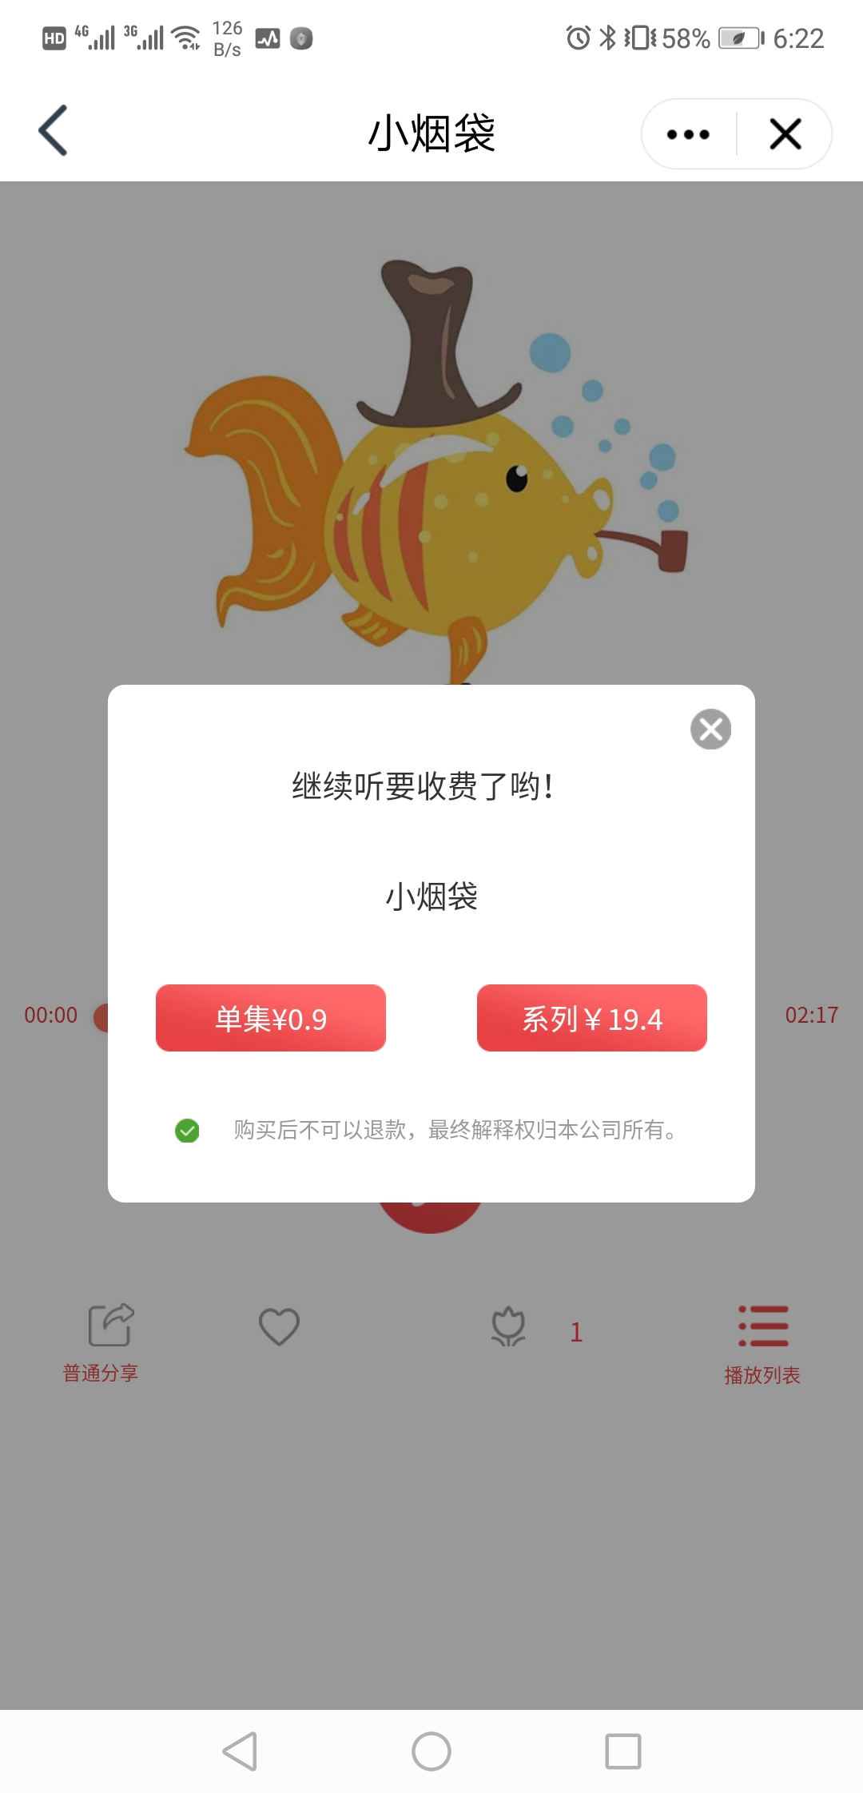

###### 入口1：单集支付和到账截图，包含支付成功，支付消息，支付订单和状态

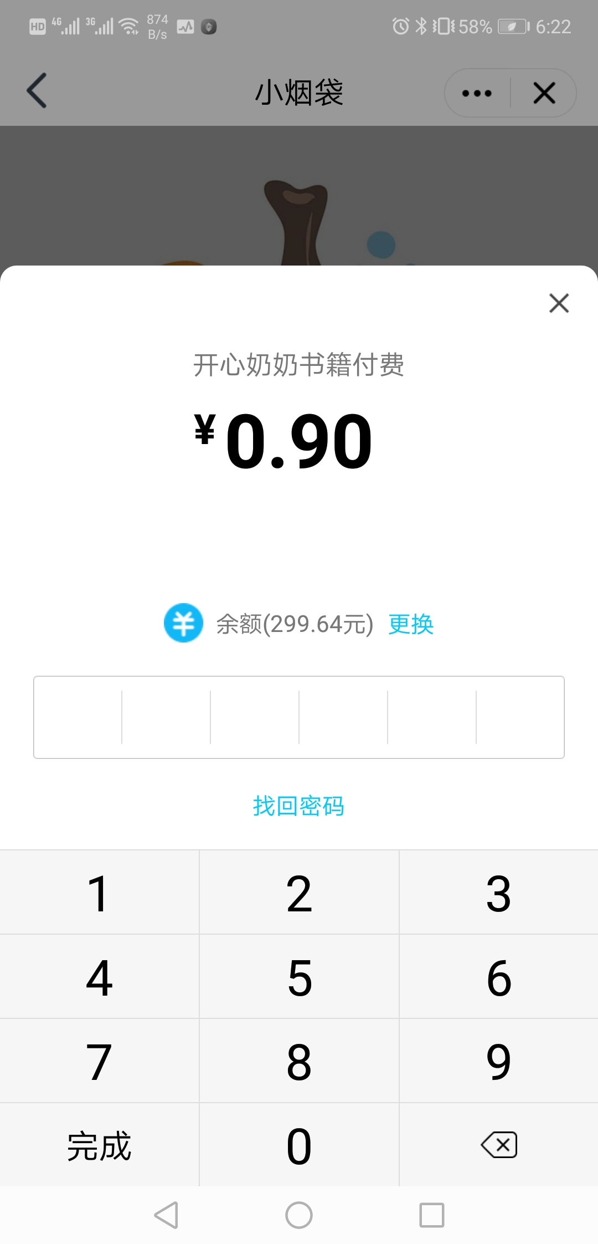

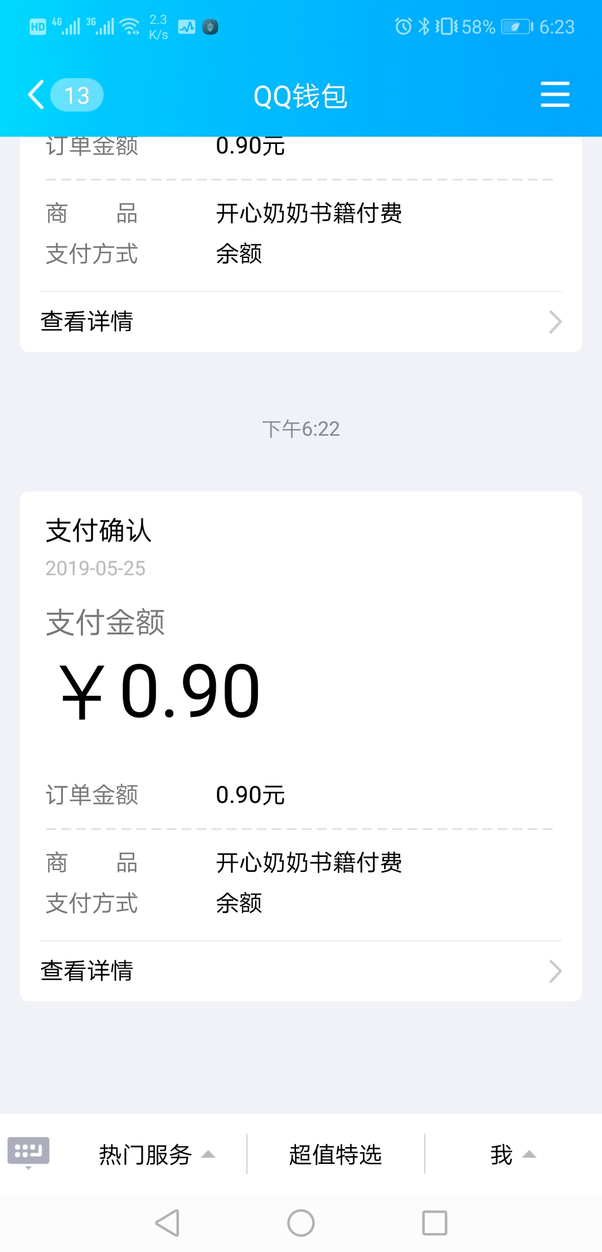

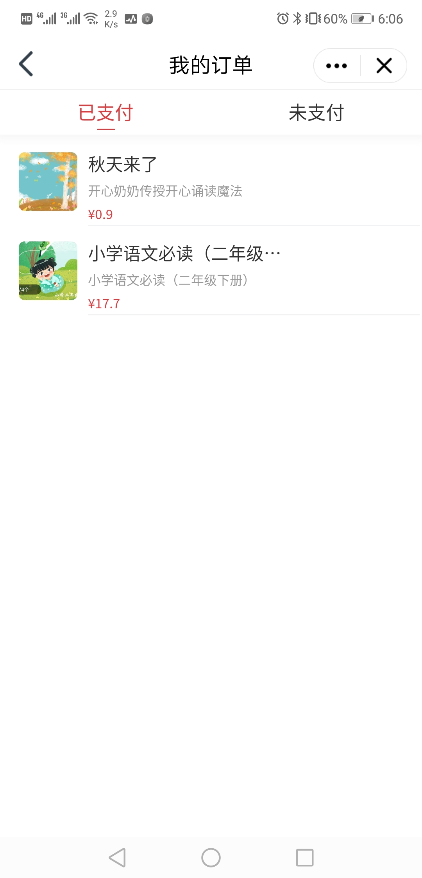

###### 入口2：系列全集音频支付和到账截图，包含支付成功，支付消息，支付订单和状态

